бессмертный полк Вощиковской земли

Просолов Илья Петрович
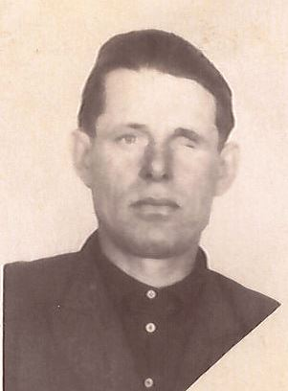

Годы жизни (дата рождения) | __.__.1914
Место рождения | Ярославская область, Арефинский район, д. Евсевьево
Звание | Старшина
Должность
Место призыва, дата призыва
Места службы | 204 стрелковый полк 10 стрелковая дивизия
Ранения и контузии
Награждения | Медаль «За оборону Ленинграда» (17.09.1943)  Орден Отечественной войны I степени (06.04.1985)

